策划案

淡黄的绘本蓬松的视频队

目录
一、概述..............................................................................................................3
1.视频内容..............................................................................................................3
2.主要角色..............................................................................................................3
3.交互对象..............................................................................................................3
4.创作原因..............................................................................................................3
5.故事背景..............................................................................................................3
6.操作方法..............................................................................................................3
7.结局判定..............................................................................................................3
二、特色设置..............................................................................................................3
三、故事背景..............................................................................................................3
四、角色设定..............................................................................................................3
五、故事梗概..............................................................................................................4
1.高考结束..............................................................................................................4
2.军训..............................................................................................................4
3.社团..............................................................................................................4
4.学生会竞选..............................................................................................................4
5.约会..............................................................................................................4
6.学习..............................................................................................................4
7.抉择..............................................................................................................4
六、剧情走向..............................................................................................................4
七、交互.......................................................................................................................5
1.界面交互..............................................................................................................5
2.音效..............................................................................................................5
3.特效..............................................................................................................5
4.附加小游戏..............................................................................................................5
八、剧本.......................................................................................................................5

一、概述
1.视频内容
这个作品讲述了一个普通女生在大学四年需要做出种种选择，最终拥抱自己的人生的故事。这些选择来自方方面面：有关学业的取舍、有关爱情的抉择、有关学生工作的争取。在种种选择面前，主人公获得了人生的成长。
2.主要角色
小夏、成楚、里美、金它、薛神、北太
3.交互对象
本视频面向的对象范围广阔，包括大学生、对大学生活充满憧憬的准大学生、以及想要怀念大学生活的毕业生。
4.创作原因
创作本视频是由本组成员有感而发。面对即将到来的大三生活，回想在厦大度过的两年光景，组员们都有了属于自己的感悟，因此，我们想要把自己对厦大的爱融入这个作品。
5.故事背景
故事的发生地设定于厦门大学信息学院。
6.操作方法
观众需要在阅读每一页内容后，或选择一项给出的选项，或在开发者给出的趣味游戏中取得胜利，方可进入下一页。
7.结局判定
当每次做出与NPC有关的选择时，会根据选项改变该NPC对主人公的好感度，在游戏最后选择想要进一步确定关系的NPC时，好感度的数值将决定此选择是否成功。而当每次做出与学业有关的选择时，会根据选项改变保研/留学/就业的属性数值，该数值将影响主人公毕业后的去向。

二、特色设置
这个故事分为感情线和学业线两部分，分别根据前面的选择定下最终的结局。由于融入了组员的真实经历，故事本身显得更加具有现实意义和真实感。同时，我们还在剧情中插入了一些小游戏，能在放松身心的同时避免过度阅读情节造成的枯燥感，也加强了用户和视频之间的交互。

三、故事背景
作为一个刚刚踏入厦大的大学新生，你抱着无限幻想开启了人生新的阶段。在这个风景靓丽、充满浓郁气息的高等学府，你和你遇见的人们会书写怎样的人生轨迹呢？

四、角色设定
小夏：厦门大学软件工程系2018级新生。面对大学生活充满无限向往。
成楚：厦门大学软件工程系2017级学生，小夏的对接学长，同时也负责学生会的相关工作。性格温柔，待人友善。
里美：厦门大学软件工程系2018级新生，小夏军训期间认识的好友，住在小夏隔壁宿舍。性格开朗活泼，笑容甜美，喜欢一切可爱的事物。
金它：厦门大学2017级学生。学校乐队的吉他手。性格清冷，对待陌生人礼貌疏离，实际上和好友玩得很嗨。
薛神：厦门大学软件工程系2018级新生。和小夏在学生会同一个部门里共事。学习积极上进，乐于助人，会帮助学习有困难的同学。妥妥的学神。
北太：小夏的儿时玩伴，一直和主人公维持着亲密的好友关系。两人目前在异地读书，但每次打电话都很有话聊。是小夏最信任的人。

五、故事梗概
1.高考结束
厦大录取。新生开学时，有对接学长，该不该麻烦对接学长成楚呢？
2.军训
军训发生的一些小事情是不是你和里美认识并逐渐熟悉的契机呢？
3.社团
报名社团时，遇见金它，第一次见面是否可以给金它留下好印象增加对彼此的好感呢？
4.学生会竞选
成楚不仅是对接学长，而且也是你心仪的部门部长，你该如何抓住这次机会呢？
竞选成功，你是选择与成楚更深入认识还是去认识学霸薛神呢？
竞选失败，你是选择找北太倾诉还是选独自消化呢？
5.约会
不知你想和成楚，里美，金它，薛神，哪一个更深入的了解？或者你早已芳心暗许，只是缺个机会？
6.学习
四年毕业后的你想去哪？这可取决于这四年中每一天的努力哦。
7.抉择
四年说长不长说短不短，到了最终抉择的时候了，这四年中与你相处最多、陪伴你最多的五人：成楚，里美，金它，薛神，北太，你究竟会选择谁与你共度接下来的几年或者相伴一生？亦或是，你谁也不想选择？

六、剧情走向
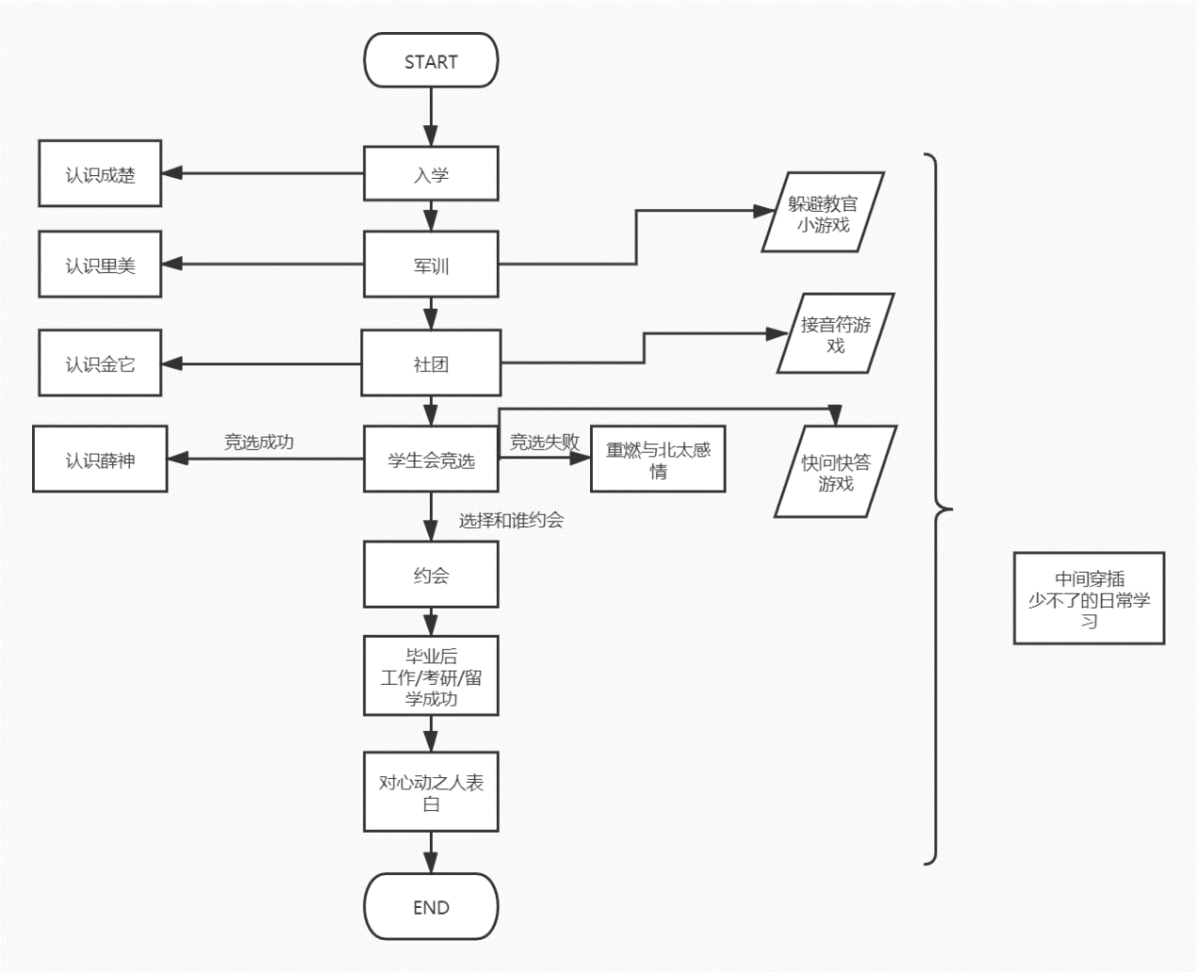

七、交互
1.界面交互
采用的简洁的用户选项界面，三次元实景与二次元人物结合的方式展现场景，并尽可能使得界面不冲突。
2.音效
添加简单的BGM或选项点击音效，增加趣味性和娱乐性。
3.特效
使用PR PS AE等技术，尽可能添加使交互生动起来的特效。
4.附加小游戏
在剧情发展中内附3个小游戏，使得用户在进行剧情发展选择过程时不至于过于枯燥。

八、剧本
（注：标记含义为：人物 游戏 场景）
开始——入学
你叫XX，是一名将要踏入大学校园的普通女生。经过了高中三年的艰苦奋斗，你终于拿到了自己的理想学府——厦门大学的录取通知书，并顺利成为了软件学院的一员。
眼下，就是你踏入大学校门的第一天——
“终于到了！”你站在校园门口，看向里面来来往往的新生和家长，心中生出对未来生活的无限憧憬。
只是——“报名点到底在哪里啊！！！”你看着偌大的校园，一下子毫无头绪。急得团团转的你，突然想起了自己的对接学长A，他一定也在负责新生的迎接工作吧，要不要打个电话去问问看？
选项1：当然啦，找不到报名点又不是什么丢人的事。
选项2：还是算了吧，跟学长还不熟，有点不好意思。
场景1：
A接到你的电话后，立马赶来了西门接到了还在发呆的你。“等很久了吧，今天忙着迎新工作，招待不周了。”他很自然地接过你的箱子，在你还没来得及出声前就拿下你的包甩到了肩上，“走吧，我带你去报名。”看着他清爽的笑容，你心里暖洋洋的。你跟着学长完成了报名流程，终于成为厦大的真正一员了！（+好感）
场景2：
当你还在犹豫时，手机却震动了起来，是A打来的！“学妹到校门口了吗？我来接你去报名。”电话那头响起他略显疲惫的声音，想是有些累了。你放下手机，看到了在西门门口对着你招手的A。你跟着学长完成了报名流程，终于成为厦大的真正一员了！

军训
你即将迎来的是进入大学的第一项考验：军训。在炎炎烈日下保持军姿十分钟，你感觉自己已经快要脱水了，但教官还是没有要停的意思，于是你小心翼翼地活动了下脚踝，想要不动声色地偷个懒。（进入躲避教官小游戏）
正当你结束了一轮“放松”，重新站好军姿后，你听到身后传来一声细不可闻的轻笑。教官宣布全体休息后，你急忙望向背后，对上了一双满含笑意的眼睛。眼睛的主人是个甜甜的小姑娘，发辫上的蝴蝶结红艳艳的，映着嘴角弯起的弧度，让你瞬间有点恍神。
选项1：好笑吗？
选项2：不...不要告诉教官QAQ
场景1：
小姑娘愣了愣，似乎没料到你会这么问。不过很快放松了神态，像是知道你指的是什么。“只是觉得很巧，我也有这个想法时，有人已经将它付诸实践了。”她歪了歪脑袋，眼睛亮晶晶地注视着你，“我叫B，是你隔壁宿舍的，今天我们就算正式认识啦！”你点点头，向B介绍了自己。军训期间你们有一搭没一搭地聊着，关系日渐亲密。
场景2：
小姑娘“噗嗤”一声笑了，像是觉得你的话有些傻气。“当然不会！你只是做了我想做却不敢做的事！” 她歪了歪脑袋，眼睛亮晶晶地注视着你，“我叫B，是你隔壁宿舍的，今天我们就算正式认识啦！”你点点头，向B介绍了自己。此后你们无话不谈，形影不离，军训结束时已经成为了交心的朋友。（+好感）

日常学习
又是早起奋斗的一天！你在闹钟声中起了床，收拾好书包，带上门，今天该去哪里书写人生轨迹呢？
选项1：去教室复习课程
选项2：去图书馆学习托福课程
选项3：去校外参加社会实践
场景1：
你在教室认真学习，完成了老师布置的作业后，还去芙蓉餐厅享用了美味的午餐，又是充实的一天！（+保研属性）
场景2：
你在图书馆背完了今日份的托福单词，刷了套题，还去勤业餐厅享用了美味的午餐，又是充实的一天！（+留学属性）
场景3：
你在实践地点完成了今天的实践活动，获得了主办方的夸奖，为了犒劳自己还去吃了顿大餐，又是充实的一天！（+就业属性）

社团
今天是百团大战的第一天，你心下也已经有了想要选择的社团。你慢慢踱到学校乐队的帐篷前，想去碰碰运气。这时，一只手递过来了一份宣传单。你接过宣传单，循着手臂向上望去，看见了一个头戴鸭舌帽的男孩。他正用另一只手正抱着吉他，好奇地望着你。你迟疑地开了口：“你好同学，我想申请加入校乐队。”他点点头，问：“你有什么特长？”
选项1：我擅长键盘乐器，对自己的演奏技术还是有一定自信的~
选项2：呃，你们缺什么位置？
场景1：
男孩赞许地点点头，示意你在登记表上填上了个人信息。“我们也正好缺一位键盘手，期待你的加入，面试将在两天后举行。”他低下头，又开始摆弄吉他不说话了。
终于到了考核时间。（接音符游戏）考核进行得很顺利，你也在往后的乐队训练中和这位吉他手C同学熟络起来，也发现了他并不像看上去那样冷漠，你们成为了经常约饭的好哥们。（+好感）
场景2：
男孩似乎料到你会这么说，只是熟练地拿起登记表，示意你填上了个人信息。“两天后进行面试。”他低下头，又开始摆弄吉他不说话了。终于到了考核时间。（接音符游戏）你选择了键盘手的位置，所幸考核进行得很顺利，你也在往后的乐队训练中和这位吉他手C同学熟络起来。

学生会竞选事件
场景1：学生会竞选选择
紧张又刺激的大一学习又过去了两三个月，这天早上，你打开学院公众号，“叮——”，公众号发来了新的推送，你打开文章，发现是“学生会竞选”，你仔细阅读完，结合自己的学习安排，再三考虑后，决定
A:参加竞选（场景2）
B：学习大于天，还是好好学习，天天向上吧（日常学习）
场景3：
在图书馆教室中交叉学习
场景2：参加学生会竞选面试
（快问快答游戏）
今天晚上要参加学生会面试，你精心画了个淡妆，穿上得体优雅美丽的衣服，来到了面试的教室。内心虽然有点小紧张，但更多的是一种期待。走进教室，发现给你面试的部门部长是你的对接学长A，你会
A：虽然是认识对接学长，但在面试中，还是要保持矜持优雅的。对他点头微笑（场景4）
B：对接学长竟然是我心仪部门的部长，这也太有缘分了吧。对他说“原来是学长你啊，没想到也太巧了”（场景5）
C：是对接学长诶，该不该打招呼呢？打？不打？于是你纠结又紧张的坐下了（场景6）
D：认识又怎样？正常的进去坐下就好（场景7）
场景4：竞选成功
进门得体的微笑打招呼，给面试的学长学姐们留下了好印象。在面试交谈中，你侃侃而谈，动作得体，他们很喜欢你，十分欢迎你来他们部门，所以你成功竞选！（场景10）
场景5：竞选成功
进门时你对学长A打招呼，让其他两位学长学姐知道了你是学长A的小师妹，加上在面试交谈中，你侃侃而谈，动作得体，他们很喜欢你，十分欢迎你来他们部门，所以你成功竞选！（场景10）
场景6：竞选失败
由于心里纠结要不要对学长打招呼，第一次面试又略带紧张，多以没有很好的回答好其他两位学长/学姐的问题，他们认为你不适合这个部门，把你拒绝了。所以你的学生会竞选失败。来到大学，第一次经历失败，你的内心是不能接受的，伤心的，你会：
A：大一刚刚开始，学生会竞选失败了，呜呜呜，向往常一样，找E倾诉（场景8）
B：难过伤心什么的，找女孩子最好倾诉了，对B说（场景9）
C：没什么大事，不就落选了嘛！化悲伤为学习的动力，奥利给！（日常学习）
场景7:竞选失败
由于你进门的时候，没有与学长学姐们互动，他们认为你是一个不懂基本礼仪礼貌，不擅长社交的人，所以把你拒绝了。你会：
A：大一刚刚开始，学生会竞选失败了，呜呜呜，向往常一样，找E倾诉（场景8）
B：难过伤心什么的，找女孩子最好倾诉了，对B说（场景9）
C：没什么大事，不就落选了嘛！化悲伤为学习的动力，奥利给！（日常学习）
场景8：对E倾诉。开启E感情线
出了竞选教室，你拨通了E的手机，已经晚上十点了，你抱着试一试的心态，没想到E会接到你的电话。你把学生会面试失败的经历向他倾诉，像往常一样，他耐心的倾听着，温柔的安慰你，给你讲一些笑话，生活中的趣事。你的心情没有一开始那样的低落了。不知不觉，你和他打了将近2小时的电话，时候不早了，你想着该休息了，你说：
A：时间不早了，今晚和你打电话很开心，以后有时间多多联系（好感+1）（日常学习）
B：时间不早了，明天我还上课，先挂了哦，你也早休息。（日常学习）
场景9：对B说
出了竞选教室，回宿舍的路上，你恰巧碰到了刚运动完回宿舍的B。你把学生会竞选失败的经历和他说了，他耐心的听着，给了你一个安慰的怀抱，并轻轻拍打你的后背。你禁不住，哭了出来。这样，她抱着你在路边哭了半个小时左右。哭过后，情绪也发泄了，感觉没有那么低落了。你对B说：
A：谢谢你愿意听我说这些事，我现在心情好很多了。改天我们一起出去吃饭吧（好感+1）（日常学习）
B：谢谢你愿意听我说这些事，我现在心情好很多了。时间不早了，早回去吧（日常学习）
场景10：进入部门后的第一次团建
进入部门后，迎来了第一次团建。大家相约在宿舍楼下集合，一起出发。你们来到了奶茶店，做了很多好玩的游戏。也认识了部门里的其他小伙伴。回宿舍的路上，大家走在你一起，你会：
A：刚进部门，有一些疑惑，想找学长A交流一下（好感+1）（日常学习）
B：在你旁边有和你走在一起的D，趁此机会，与新同学多多交流一下吧。所以你主动对D（好感+1）打招呼（日常学习）

约会事件
某一天你收到了几条微信聊天：
A：A觉着作为你的对接学长和部长，还没有和你出去吃过饭，想约你周末去海底捞吃饭（场景11）
B：C一直在沙坡尾某酒吧驻场，想约你一起去酒吧玩（场景12）
C：要换季了，B想和你去中山路看衣服（场景13）
D：临近考试，D约你去图书馆一起学习（场景14）
场景11：
你想和学长一起吃饭，顺便探讨探讨大学经验，所以你答应了学长A的约。中午，你们一起相约海底捞。你们两个谈了很多事情，从学习，到生活，再到彼此以前经历过的有意思的事情（好感+1）
场景12：你觉着去酒吧是一件很刺激的事情，而且你也想看C在酒吧驻唱的样子。所以晚上你去了C的酒吧，你在台下静静的喝着酒，看着C在台上深情的歌唱。期间，你们两人眼神交会，你的心跳漏了一拍。（好感+1）
场景13：正好换季你也需要买衣服，所以答应B去逛街。你们两人手挽手走在路上，交谈了很多对人生的看法，对方的某些观点与你不约而合，你觉着B与你在灵魂上有共鸣。（好感+1）
场景14：最近学习有些松懈，正好去图书馆学习可以向学霸D问一些问题。你问了D很多问题，他都能思路很清晰的给你讲出来，你从心底里倾佩他。（好感+1）

……
这期间在学习、偶尔约会、部门聚会、外出旅游中度过

最终选择
转眼大学四年过去了，这期间你认识了许许多多的人，也经历了许许多多的事，有欢笑，有泪水，有成功的喜悦，也有失败的懊恼。
无论如何，你的人生才刚刚开始，根据你这四年的努力，你毕业后将会——考研/工作/出国留学（根据平常的选择积累经验值自动指定）
经过四年的努力，获得了这个结果，你非常开心，满意，你想选一个人与他分享这个好消息，并顺便向她表白，你会选以下五人中的：（根据好感度与你的选择得到最终是否同意在一起）
A B C D E
你说：X，我考研/工作/留学成功了！
X说：是吗？恭喜你呀！
你说：另外……还有一件事，憋在我心里好久了……我……我……我喜欢你！
（女生害羞、X听到女生表白后的震惊表情）
X说：我也是~
X答应了你的表白，他其实一直对你有好感，但是不确定你的想法，所以一直默默的学长/朋友/的方式相处。而且恰巧毕业后你和X会在同一所城市，幸运如你们，你们在另一所城市中开启了属于你们的爱情故事。
------------------------------------THE END-----------------------------------

